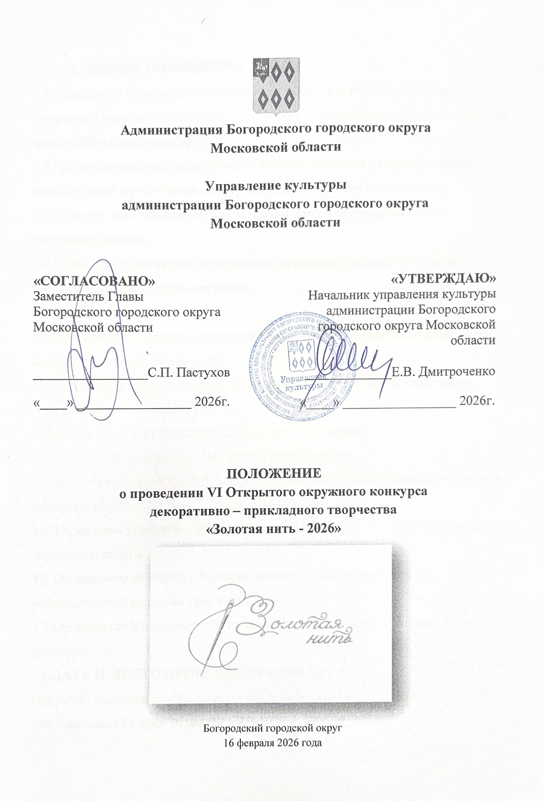
- ОБЩИЕ ПОЛОЖЕНИЯ
1.1. Настоящее Положение устанавливает порядок и условия проведения Открытого окружного конкурса декоративно – прикладного искусства «Золотая нить - 2026» (далее конкурс).
1.2. Действие настоящего положения распространяется на организаторов, исполнителей и участников конкурса, является для них обязательным.
1.3. Конкурс дает возможность участникам продемонстрировать свои творческие данные.
1.4 Целью конкурса является сохранение народных традиций в области декоративно-прикладного искусства.
1.5 Задачи конкурса:
- предоставление мастерам прикладного творчества возможности реализации своего творческого потенциала;
- приобщение к художественной культуре и художественному творчеству;
- открытие новых имен и талантов;
- развитие социальной активности молодого поколения;
- развитие и популяризация творческой деятельности;
- создание творческой атмосферы для профессионального общения участников конкурса, обмен опытом;
1.6 Учредитель конкурса – Управление культуры Администрации Богородского городского округа.
1.7 Организатор конкурса – Муниципальное учреждение культуры «Мамонтовский сельский Дом культуры».
1.8 Организатор Конкурса берет на себя все организационно-методические функции.
1.9 ДАТА И МЕСТО ПРОВЕДЕНИЯ КОНКУРСА:
Открытие выставки и оценка конкурсных работ состоятся в МУК «Мамонтовский СДК» 16 ФЕВРАЛЯ 2026 г. в 15.00

Место проведения: Муниципальное учреждение культуры «Мамонтовский сельский Дом культуры», по адресу: 142439, Московская область, Богородский городской округ, с Мамонтово, ул. Зеленая, д. 34А,
Проезд: Из Ногинска до с. Мамонтово, автобусы № 25,36, 158 до остановки «Мамонтово»; из г. Черноголовки, п. Дуброво автобус 24 до остановки «Мамонтово».

- ПОРЯДОК И УСЛОВИЯ ПРОВЕДЕНИЯ КОНКУРСА
  - В конкурсе могут принять участие любители и профессиональные мастера прикладного творчества, не моложе 14 лет.
  - КОНКУРСНЫЕ ТРЕБОВАНИЯ:
- каждый участник может предоставить на конкурс не более одной работы;
- на конкурс принимаются работы, выполненные в любой технике вышивания (гладью, крестиком, бисером и т.д.);
- работа должна быть оформлена в рамку.
- РАЗМЕР РАБОТЫ ДОЛЖЕН БЫТЬ НЕ МЕНЕЕ ФОРМАТА А4 (ДЛЯ ИГРУШЕК НЕ МЕНЕЕ 30 СМ).
- РАБОТА ДОЛЖНА СТРОГО СООТВЕТСТВОВАТЬ ПРЕДЛОЖЕННОЙ ТЕМЕ: «Кошка или собака – лучший друг человека»
- РАБОТЫ ПО ПРЕДЛОЖЕННОЙ ТЕМЕ ПРИНИМАЮТСЯ В ДВУХ НОМИНАЦИЯХ:
- «Вышивка»:
- на конкурс принимаются работы, выполненные в любой технике вышивания (гладью, крестиком, бисером и тд);
- размер работы должен быть не менее формата А4;
- работа должна быть оформлена в рамку.
- «Вязаная или вышитая игрушка»:
- размер игрушки должен быть не менее 30 см.
- Организатор оставляет за собой право не принимать работы, которые не соответствуют эстетическим и нравственным нормам!
  - ПОРЯДОК ПОДАЧИ ЗАЯВОК: Для участия в конкурсе необходимо ознакомится с настоящим положением и до 15 февраля 2026 года прислать заявку (приложение 1) на электронную почту: mamontovo-club@yandex.ru и предоставить в МУК «Мамонтовский сельский Дом культуры» конкурсную работу.
  - Контактный телефон: 8(926)351-90-28 Калашникова Ирина Романовна.
  - Участие в конкурсе бесплатное.

- КРИТЕРИИ ОЦЕНКИ
3.1 Техническое исполнение (творческая индивидуальность и мастерство автора, владение выбранной техникой).
  - Оригинальность.
  - Сложность работы.
3.4 Соответствие названию (отражение в работе заявленного названия).
3.5 Создание художественного образа (оригинальное композиционное решение, цветовая и смысловая выразительность).
3.6 Уровень выставочного дизайна (эстетический вид изделия).

4. ЖЮРИ КОНКУРСА
4.1 Состав жюри конкурса утверждается организаторами. В жюри входят специалисты в области культуры и искусства, представители общественности.
  - Жюри оценивает по 5-ти бальной системе.
4.3 Решения жюри по итогам конкурсной программы Конкурса оформляются протоколом.

5. ПОРЯДОК НАГРАЖДЕНИЯ
Победителям конкурса присваиваются звания в каждой номинации:
- Лауреат I степени;
- Лауреат II степени;
- Лауреат III степени.
Возможно присуждение Гран – При в каждой из предложенных номинаций.
Жюри имеет право не присуждать Гран-При, а также делить призовые места между двумя или более участниками.
В каждой номинации предусмотрен ПРИЗ ЗРИТЕЛЬСКИХ СИМПАТИЙ (на основе онлайн голосования на официальной странице учреждения ВК: https://vk.com/mamontovodk).

6. ПОРЯДОК И ПРОГРАММА КОНКУРСА
Конкурс пройдет в III этапа:
I этап: Оформление и открытие выставки и оценка конкурсных работ - 16 февраля 2026 года.
II этап: Работа выставки для посетителей - с 16 февраля по 6 марта 2026г.
III этап: Награждение участников конкурса - 7 марта 2026 г. в 12.00 в МУК «Мамонтовский сельский Дом культуры» с вручением дипломов и памятных подарков.
По окончанию работы Выставки и конкурса мастера самостоятельно забирают работы не позднее 10 марта 2026 года.
Результаты Конкурса освещаются в соц. сетях, на официальном сайте учреждения.

7. ФИНАНСОВЫЕ УСЛОВИЯ
Финансирование конкурса осуществляется за счет средств МУК «Мамонтовский СДК».

8. ИНФОРМАЦИЯ ДЛЯ КОНТАКТОВ:
Контактный телефон: 8-906-717-66-06 Евгения Алексеевна
8-926-351-90-28 Ирина Романовна
Электронная почта: mamontovo-club@yandex.ru

Приложение 1
ЗАЯВКА
На участие в V Окружном конкурсе декоративно-прикладного творчества «Золотая нить – 2026»
Заявку необходимо отправить на E-mail : mamontovo-club@yandex.ru не позднее 15.02.2026 года.

Название учреждения,
творческого объединения, клуба,
организации
ФИО участника
Контактный телефон
E-mail
Возраст
Номинация
Название работы

______________________________________________/__________________
Ф.И.О. Подпись

